國立雲林科技大學

機器學習專案作業四

AIdea專題競賽

競賽隊名：6666

科系：工管系

指導教授：許中川　教授

學生：M10921002宋沂芸

　　　M10921016林恩杰

　　　M10921036童湘庭

　　　M10921038張珮柔

摘要

隨著時代進步，目前有許多的智慧家電、語音助理等皆是透過讀取人聲指令後進行動作或是給予反應，為了達到人機互動模式就需先使機器學習語音中的語意單字等，才能讓機器或裝置能夠辨識不同的語音訊息。而本組使用工業技術研究院提供之AI語音數據資料集進行模型訓練，使模型辨識出八類語音主題，讓對中片段語音有興趣的人們能夠加以搜尋或對其繼續深入了解，本組上傳績效為0.647。

在台灣腦瘤發生率約為每十萬人中約有4.2至5.4個人，而腦瘤可透過手術治療、放射線治療或是化學治療方式來移除腫瘤。使用放射線治療前須先精確訂位出腫瘤之大小、形狀與位置，而使用人工判斷往往必須花費一天的時間，因此本組使用台大醫神-精準醫療人工智慧輔助決策系統提供之資料，透過建立模型及學習腫瘤之特徵勾勒出其輪廓，輔助醫生進行判斷與手術，以減少流程時間並提高效率。

關鍵字：機器學習、語音辨識、醫學影像分割、前饋式神經網路

1. 緒論

1.1動機

1.1.1 語音資料辨識分析資料集

人類透過語言溝通彼此，也是最自然的表達方式，對於操作機器而言，仍須輸入指令，方能使機器運作，但若是想要說一句話就讓機器運作，就得進行語音辨識讓機器學習其中的語意、單字，讓機器與智慧裝置理解人類語音中所表達的訊息以達到人機互動之模式。基於產業對語音辨識之需求，雲端語音辨識雲端服務可提供客製化之模型，增加了智慧控制等創新應用，讓生活更加方便。有時聽著電台時總會聽到某些片段，可能是故事、新聞時事與即時路況報導等，但不是所有內容是大家都熟悉的，因此若是能藉由手機等裝置及時收錄並進行語音辨識，就能得出語音之主題，讓有興趣的人們能夠加以搜尋或對其繼續深入了解。

1.1.2 Brain Tumor Segmentation

美國每年約有17000為腦瘤患者發現原發性腦瘤，而在台灣腦瘤個案數一年約為1800至2000例，發生率大概是每十萬人中約有4.2至5.4個人會被發現有腦瘤(陳敏雄，無日期)。腦瘤可透過手術治療、放射線治療及化學治療，目前主要以手術進行腦瘤治療，將顱骨切開並移除腦瘤，醫生會盡可能移除全部腫瘤，但仍有一些腫瘤是無法完全移除。立體定位放射線手術則是做多次放射線治療，精確定位出腫瘤位置，且治療僅需一次療程，因機器精密度高，併發症發生率也降低，而手術前須評估腫瘤的形狀、大小、位置，對於複雜的並列往往需要一天的時間，若是訓練AI識別腫瘤的位置並勾勒出其輪廓，將可節省時間並增加流程效率。

1.2目的

1.2.1 語音資料辨識分析資料集

本組使用工業技術研究院提供之AI語音數據資料集，將資料及所提供之音檔輸入模型，由模型學習以分辨紅樓夢、三國演義、西遊記、水滸傳、警察廣播電台的路況報導，和教育廣播電台的新聞時事等八個類別。

1.2.2 Brain Tumor Segmentation

本組使用台大醫神-精準醫療人工智慧輔助決策系統提供之資料，透過建立模型及學習腫瘤之特徵，以辨識腫瘤之大小、形狀、位置及勾勒出其輪廓，以幫助醫生進行輔助診斷及手術。

1. 方法

2.1前置處理

2.1.1 語音資料辨識分析資料集

　　本組匯入資料集後，從音頻資料中萃取梅爾頻率倒譜係數、色譜圖、梅爾縮放頻率圖、光譜對比度以及音調質心特徵，共五種特徵。而後將特徵進行合併轉換為數組，方便後續模型訓練。同時也將label進行one hot encoding進行編碼，轉換後也儲存為數組，前處理完成後就開始建置模型。

2.1.2 Brain Tumor Segmentation

　　本組先讀取資料集並且用plt查看圖片。將資料集和label利用SimpleITK套件轉換成numpy矩陣，接著因資料維度不同將train進行轉換，使維度相同，後續將資料集進行裁剪並且進行正規化。

2.2 執行方法

2.2.1前饋式神經網路

　　前饋式神經網路（Feedforward Neural Network），參數從輸入層通過隱藏層向輸出層進行單向傳播，是屬於早期發明的簡單人工神經網路類型。

2.2.2 U-Net結構

　　U-Net是一種卷積神經網絡（CNN）方法，同時也是Autoencoder的一種變形，從網路結構可視化的結果可看到它呈現像「U」的字母，由編碼器和解碼器組成，每一段編碼器的輸出都有對應到對面的解碼器，此外，U-Net沒有使用全連接層，只採用卷積層，且每個卷積層後面都有一個激活函數。

2.3 程式架構

2.3.1 語音資料辨識分析資料集

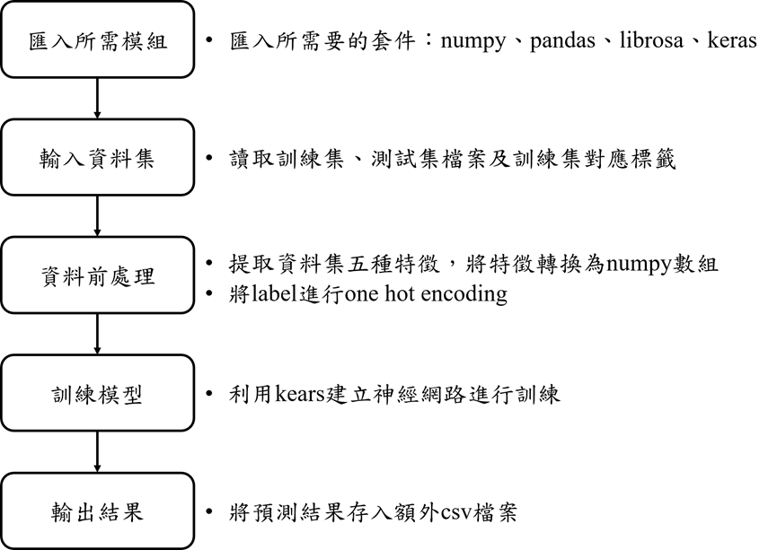

圖一語音資料辨識分析資料集程式架構圖

2.3.2 Brain Tumor Segmentation

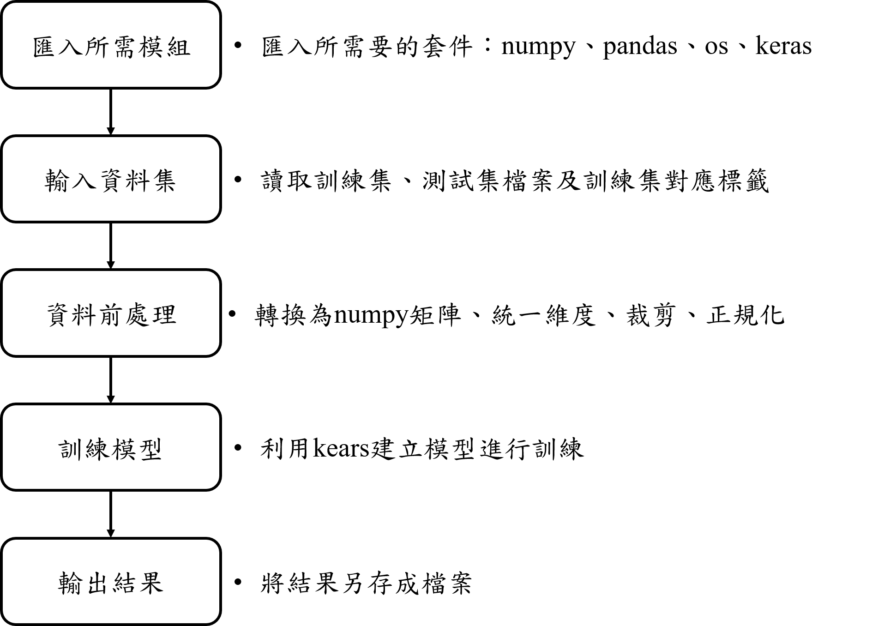

圖二Brain Tumor Segmentation程式架構圖

1. 實驗

3.1資料集

3.1.1 語音資料辨識分析資料集

　　本次資料集分為train_set和test_set，其中訓練資料為929筆，測試資料為822筆，檔案格式皆為.wav，音檔標籤label：0至7共有8個類別。

表一語音資料辨識分析資料集部分內容表

|  |  |
| --- | --- |
| wav | label |
| 004009.wav | 0 |
| 001111.wav | 1 |
| 001906.wav | 2 |
| 001908.wav | 3 |
| 001612.wav | 4 |
| 001622.wav | 5 |
| 002341.wav | 6 |
| 002728.wav | 7 |

3.1.2 Brain Tumor Segmentation

　　此資料集皆為腦部MRI圖像，其檔案格式為.nii.gz，訓練數據共有10 GB約為1500個，測試檔案約為91個，每個檔案都含有多層切片，其中檔案標籤包括非腫瘤（標籤0）和腫瘤（標籤1），圖像和標籤的體積都相同。

表二Brain Tumor Segmentation部分內容表

|  |  |
| --- | --- |
| 資料集 | 展示第60層圖示 |
| A6XC53NZ.nii |  |

3.2結果

3.2.1 語音資料辨識分析資料集

　　本組利用keras套件建立神經網路模型，使用參數共有79818個。其中模型參數epochs值設為100，batch_size值設為256，Loss函數使用categorical_crossentropy，優化器使用Adam，上傳績效為0.647。詳細說明如下列表格所顯示。

表三模型建置說明表

|  |  |  |
| --- | --- | --- |
| 層級 | 輸出 | 參數數量 |
| dense | (None, 193) | 37442 |
| dropout | (None, 193) | 0 |
| dense_1 | (None, 128) | 24832 |
| dropout_1 | (None, 128) | 0 |
| dense_2 | (None, 128) | 16512 |
| dropout_2 | (None, 128) | 0 |
| dense_3 | (None, 8) | 1032 |

3.2.2 Brain Tumor Segmentation

　　經由本組多方嘗試，程式方面依舊出現錯誤，無法輸出結果，本組模型設置10個卷積層，4個池化層，1個棄置節點，Loss函數使用binary_crossentropy，優化器使用Adam。

3.3結果解讀

3.3.1 語音資料辨識分析資料集

　　本組模型方法使用前饋式神經網路，績效指標使用Accuracy。由於資料筆數較其中特徵也較複雜，因此epochs值設為100會獲得最佳績效，經由上傳test檔案準確率顯示為0.647。

3.3.2 Brain Tumor Segmentation

　　本次沒有輸出結果，在輸入模型步驟不斷出現錯誤，因此沒有預測結果，其績效為0。

1. 結論

4.1 語音資料辨識分析資料集

　　語音檔案在選取特徵上較為複雜且檔案容量也較大，因此選取後轉換為numpy數組可以加快程式處理的速度。模型方面epochs值也會影響績效，在100時績效最佳，未來研究在語音辨識方面可以使用前饋式神經網路，再進一步調整參數求得更好的績效。

4.2 Brain Tumor Segmentation

　　多數醫學影像分割研究上模型都使用3D UNet和卷積神經網絡（CNN），本組模型選擇使用UNet，但因模型與輸入檔案有衝突，因此沒有研究出結果，其績效為0，希望能公布此資料集的範例當作參考以及學習。

1. 參考文獻
2. 陳敏雄(無日期)。腦瘤(brain tumors)治療準則。
3. Automatic Brain Tumor Segmentation

網址：https://github.com/naldeborgh7575/brain_segmentation

1. brain_segmentation

網址：https://github.com/naldeborgh7575/brain_segmentation/blob/master/code/Segmentation_Models.py

1. Unet model

網址：https://github.com/zhixuhao/unet/blob/master/model.py

1. Deep Learning for Image Segmentation: U-Net Architecture

網址：https://heartbeat.fritz.ai/deep-learning-for-image-segmentation-u-net-architecture-ff17f6e4c1cf

1. Day 20：使用 U-Net 作影像分割(Image Segmentation)

網址：<https://ithelp.ithome.com.tw/articles/10240314>

1. 附錄

附錄一：參加競賽結果之排名畫面截圖

語音資料辨識比賽

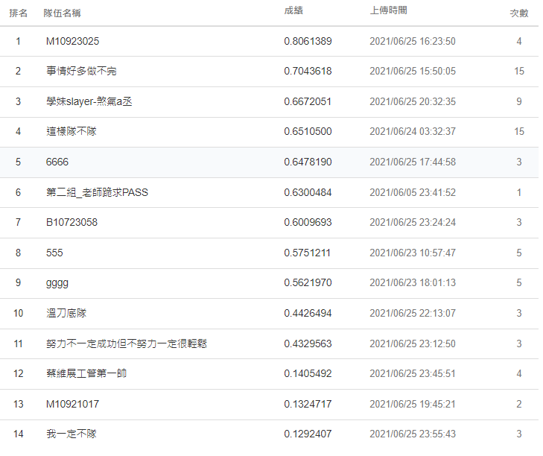

Brain Tumor Segmentation

本組績效為0

附錄二：課程心得與建議

M10921002 宋沂芸

　　上了這堂課後，對於有關機器學習有了基礎理念，終於不用茫然的看網路上的資訊，隨便拼湊出連自己都不知道的模型出來，而且透過每次作業的程式實作，讓我學到不只是觀念，而是實際的操作，雖然作業對於只是外系的我們真的很困難，但是我們也盡力去做，不過也是因為這堂課的作業，讓我們程式進步許多，真的也很謝謝老師平常上課仔細的講解每個理念，也謝謝助教辛苦的改我們的作業，最後有個小小建議，後面的作業真的太難了，希望可以放上一些其他人的實作範例，讓我們後續寫程式時比較有個方向和資料作參考。

M10921016 林恩杰

　　上學期的資料探勘可以說是機器學習的入門，只是針對資料進行分析、預測等。如果說上學期是入門的話那這學期的課程可以大膽比做初階了，接觸更多的機器學習概念、深度學習知識、深度神經網路等。在這過程中學習新的知識挑戰更難的code，同時也在課程中、學習中不斷回憶鞏固過去所學的知識。也很慶幸上學期有修資料探勘，在課程中逐漸摸索機器學習的門檻，也讓這學期的機器學習課程更加油概念，不會對有一定深度的內容產生銜接不上的感覺。同時也非常感謝老師的教導，上課內容也講解地非常詳細，雖然沒有教程式語言對沒有接觸過的同學有一些挑戰，也在一定的合理範圍內。雖然這次的期末專案有一個作業沒有跑出來，但我們也非常盡力地去完成，同時也深知學習路上學無止盡，要學的還有很多，希望未來老師能在作業結束後一定程度上給一些範例，讓我們課後也有更多借鑑和學習的機會。

M10921036 童湘庭

　　與上學期資料探勘課程相比，難度較為困難，課堂中許多資料探勘有學習過有基本的觀念，因此在課程上較沒有太大的困難，感謝老師詳細的講解每個部份並且很清楚地回答同學的問題，再提問時對外系的我們採取鼓勵不責備的態度，讓我們可以順利回答問題，對於課程有疑問時，謝謝助教都很快的回覆我的問題。加上配合作業實作，在打程式時更加了解此演算法，以及所需要特別注意的小細節，同時也可以嘗試不同參數在模型下有什麼樣的結果。外系的我們程式的基礎較沒有資管系同學來的扎實，在實作上是比較有挑戰性，助教詳細的看我們的檔案，給予我們建議讓我們知道錯誤的地方和可以採取的方法，真的非常感謝。在作業四的腦腫瘤分割難度比較有挑戰，查了很多資料但在程式碼的部分還是不太會編寫，希望在比賽結束後可以公布一些範例讓我們參考和學習。

M10921038 張珮柔

　　這學期的課程比上學期深入的多，作業內容也更困難，雖然後半學期變成遠距上課，但仍學到了很多，尤其CNN部分是以後我碩論會使用到的，經過老師的講解後讓我明白其中的原理，相信碩二時使用時會更加得心應手，也謝謝老師的指導，老師的課真的讓我學到超級多知識!而作業四的部分很有難度，雖然上網查詢了許多相關的例子，但最後仍是沒有做出來，希望之後能多點程式範例可以讓我們多學習。